|  |  |  |
| --- | --- | --- |
| **Газета Муниципального автономного дошкольного образовательного**  **учреждения детского сада «Жемчужинка»**    ***C:\Users\мси\Desktop\logotip.jpg*** | | |
| Ежеквартальная газета | | **Март 2018 № 3** |
| **Читайте в номере:**  **«Праздники календаря!»**  ***День Защитника Отечества!!!***  **«Ваш вопрос – наш ответ»**  **«Сколько можно играть?!»**  **«Занимательная страничка».**  **«Советуют специалисты».**  ***«Простуда и грипп у детей: лечение и профилактика»***  **«Один день из жизни группы »**  **(подготовительная группа)**  **фотоколаж** | ***День Защитника Отечества!!!***  C:\Users\Sad\Desktop\фото к 23 февраля концерт\image-0-02-04-4b2831698b9de57b764b70e1d973f7ca806c340c36ed76adb57b9e0e3a60013e-V.jpg | |
| C:\Users\мси\Desktop\IMG_0019_cr.jpg | | |

|  |
| --- |
| **C:\Users\мси\Desktop\logotip.jpg** |

**ДЕНЬ ЗАЩИТНИКА ОТЕЧЕСТВА**

*23 февраля – День защитника Отечества, это не просто праздник пап, но и всех солдат кто служит в Армии, потому что изначально этот день еще в 1922 году был объявлен, как официальный праздник - День Красной Армии.*

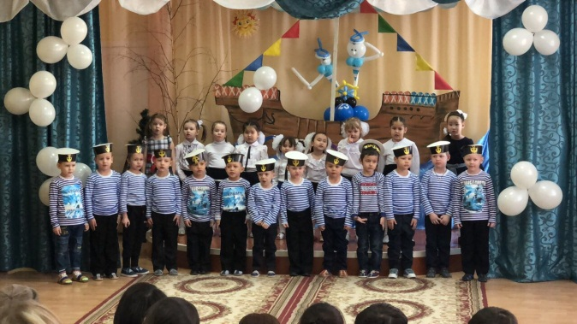

*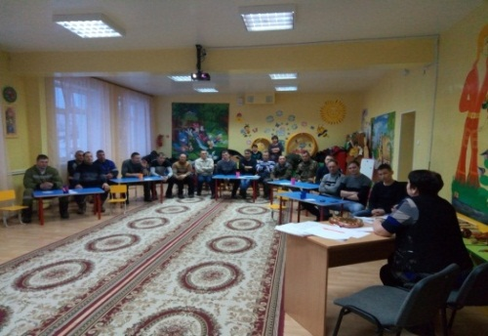*     Праздник 23 февраля в детском саду – хороший повод для воспитания у дошкольников чувства патриотизма, сопричастности к лучшим традициям своей Родины, формирования у детей гордости за славных защитников Отечества. Это праздник всех людей, которые стоят на страже нашей Родины. Это праздник настоящих мужчин — смелых и отважных, ловких и надёжных, а также праздник мальчиков, которые вырастут и станут защитниками Отечества.

*Круглый стол с представителями отцовства*

*по теме «Мужчинами не рождаются …»*

Папы приняли активное участие в обсуждении таких вопросов как : «Сказка-помощник», обсуждая этот вопрос мы узнали , а знают ли сказки наши папы. «Один отец значит больше, чем сто учителей», «Какова роль отца в воспитании детей» и т.д.

*Проведен спортивный праздник «Зимние забавы»*

*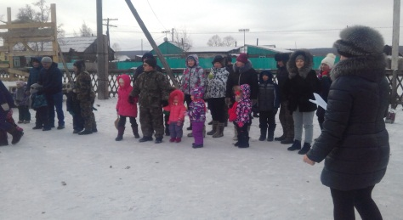 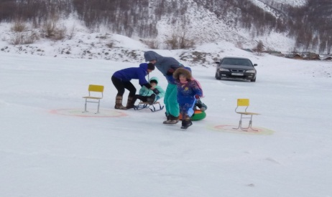 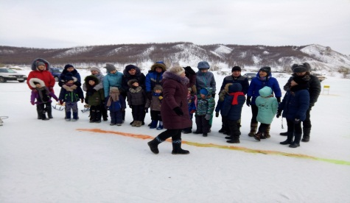*

*С большим интересом воспитанники с родителями приняли активное участие в конкурсе-выставке*

*«Парад военной техники».*

*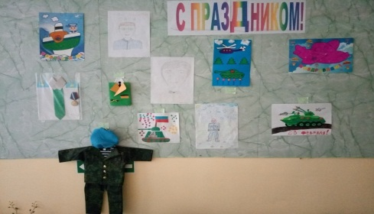 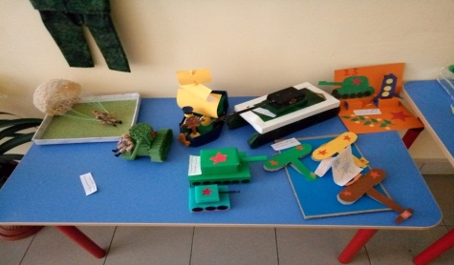 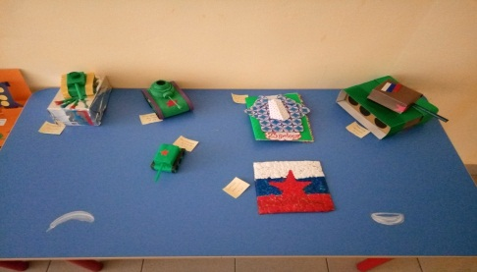*

*Праздничный концерт «День Защитника Отечества»*

**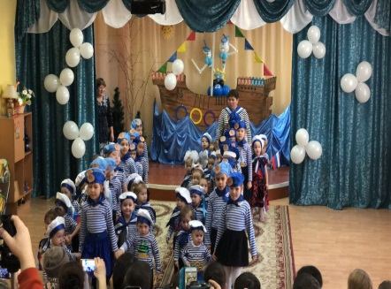** 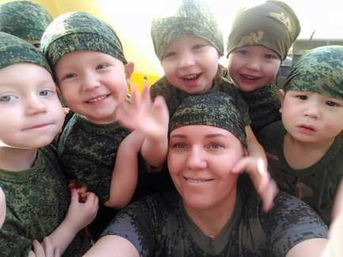 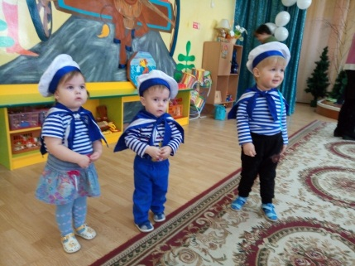

|  |
| --- |
| **C:\Users\мси\Desktop\logotip.jpg** |

***«СКОЛЬКО МОЖНО ИГРАТЬ ?!»***

**Играть любят не только дети, но и многие взрослые, потому что игра – это занятие интересное и приятное, а также очень полезное. Во многих семьях существует культура совместных игр, и мы сейчас поделимся некоторыми секретами совместных игр.**

* 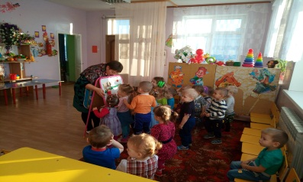Дидактические – это разновидность специально создаваемых игр с правилами, направленных на решение конкретных задач обучения детей, развития и воспитания ребенка. Это «Найди детеныша для мамы», «Чудесный мешочек», «Волшебный кубик», «Необычная песенка», «Кому нужна вода?», «Четвертый лишний», «Выложи узор» и др.

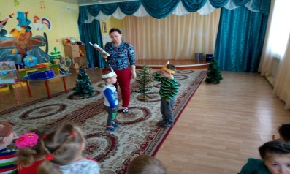

* Словесные – игры, способствующие развитию речи детей, внимания, памяти, мышления, обогащению словарного запаса. Например, «Новое слово», «Ласковое слово», «Кто больше», «Отгадай», «Скажи наоборот», «Найди ошибку» и т.д.

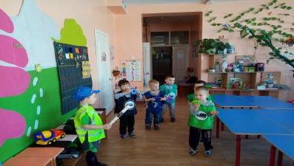

* Сюжетно-ролевые – это основной вид игры дошкольника. Источником является окружающий мир, жизнь и деятельность взрослых и сверстников. Поэтому, даже если мама готовит еду, то может поиграть с ребенком в повара, в магазин, столовую, хозяюшку, попутно закрепляя представления ребенка об овощах и фруктах, посуде, бытовой технике и т.д.

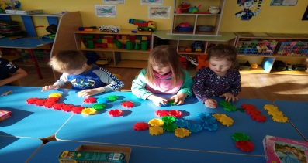

* Строительные – конструктивные игры – это такая деятельность детей, основным содержанием которой является отражение окружающей жизни в разных постройках и связанных с ними действиях
* 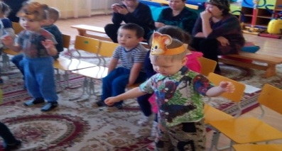Театрализованные игры - разыгрывание в лицах литературных произведений (сказки, рассказы, специально написанные инсценировки). Когда приходят гости на детский праздник, есть прекрасное время для театрализованных игр и настоящих спектаклей.

***Мы ещё не раз вернемся к теме игры совместной игры дома с детьми, так как совместный «выход» в игровое пространство укрепляет взаимоотношения, позволяет лучше понимать и доверять друг другу, а знание разнообразных игр поможет и вам, и вашему ребёнку не скучать, а с пользой и удовольствием проводить время вместе.***

***.***

|  |
| --- |
| **C:\Users\мси\Desktop\logotip.jpg** |

***Занимательная страничка***

***Найди 10 отличий***

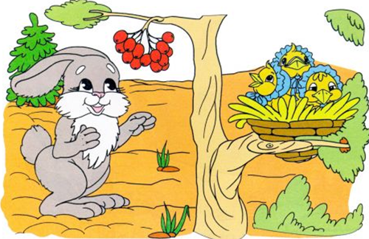 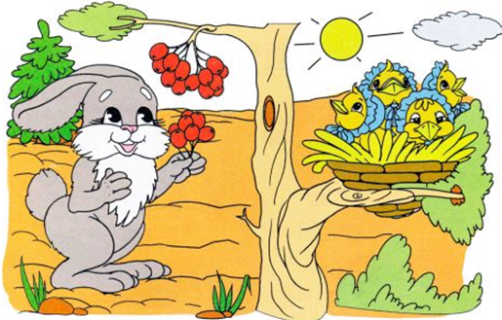

***Отгадай ребус***

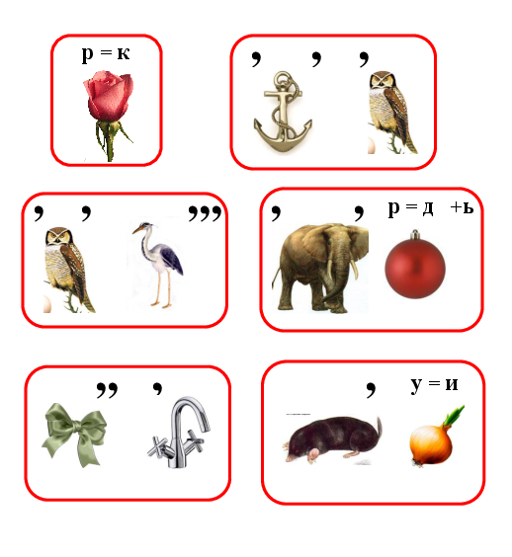

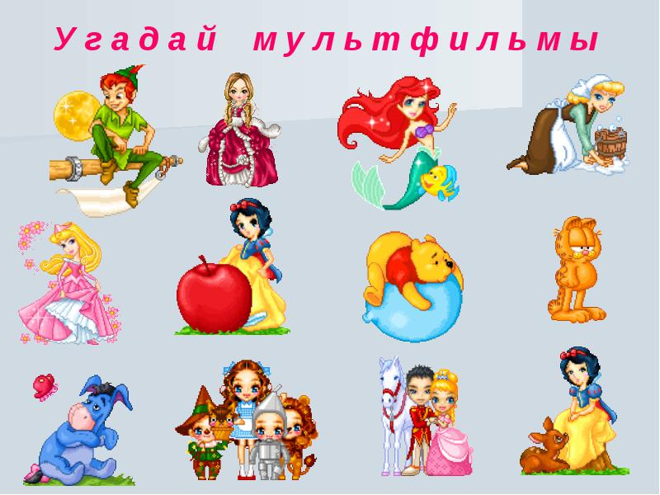 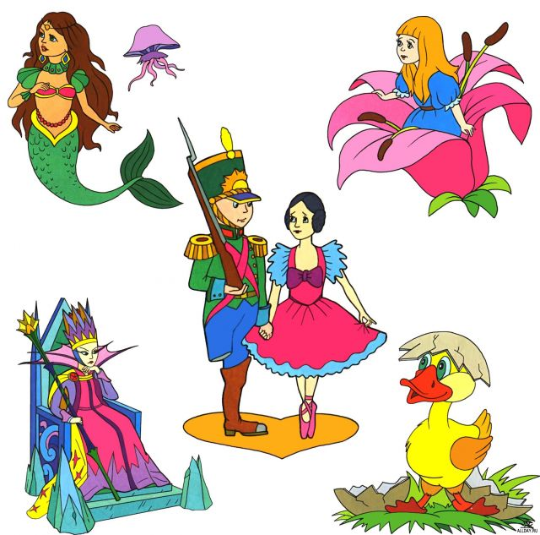

|  |
| --- |
| **C:\Users\мси\Desktop\logotip.jpg** |

**Простуда и грипп у детей: лечение и профилактика**

***«Предупрежден - значит вооружен»*** *- гласит пословица. Давайте заранее подготовимся к эпидемии, вспомнив симптомы гриппа у детей, их отличия от простуды, а также методы профилактики гриппа.*

**Разные простуды.**

**Острые респираторные вирусные инфекции (ОРВИ)** - это большая группа заболеваний, протекающих, как правило, в острой форме, вызываемых вирусами и передающихся воздушно-капельным путем.

Основным источником заболевания является больной человек, реже выздоравливающий человек. Довольно часто источником заражения детей являются взрослые, особенно те, кто переносит заболевание «на ногах». При этом взрослые нередко расценивают свое состояние как «легкую простуду».

Несмотря на свое название - «острые респираторные вирусные инфекции» - острое начало характерно только для гриппа и аденовирусной инфекции. Повышение температуры тела отмечается также не всегда.

Каждая острая респираторная вирусная инфекция характеризуется наличием катарального синдрома в различной степени выраженности. Данный синдром проявляется покраснением, гиперемией, отечностью слизистой оболочки носа, задней стенки глотки, мягкого неба, миндалин, а также мелкой зернистостью задней стенки глотки за счет увеличения фолликулов.

**Симптомы гриппа у детей.**

Грипп развивается резко: озноб, слабость, боли в теле, слабость, вялость, разбитость, головная боль; еще несколько часов - и температура тела поднимается до 38-40 градусов по Цельсию. На следующий день (или через день) возникают кашель, насморк. Они, как правило, досаждают ребенку меньше, чем нарушение общего состояния. Простуда же, наоборот, начинается чаще исподволь. На первый план выходят насморк, першение в горле, кашель; температура редко доходит до 38 градусов. Общее состояние ребенка нарушается меньше. Налицо бывает связь со сквозняком или долгим пребыванием на улице.

**Профилактика гриппа у детей.**

Если в семье есть другие дети, то они могут заразиться гриппом от больного ребенка. Впрочем, заразиться от своего недужного малыша можете и вы. Болеть никому не хочется - ни детям, ни взрослым, поэтому соответствующие меры лучше принять заранее.

Грипп относится к респираторной вирусной инфекции и передается «воздушно-капельным путем», то есть при кашле, чихании, разговоре от больного человека к здоровому. Поэтому общение больного ребенка со здоровыми надо свести к минимуму. Выделить больному отдельную комнату, а если ее нет - то хотя бы отдельный угол, перегороженный ширмой. Конечно, полностью запретить общаться детям невозможно, но все-таки…

**Как защитить домашних, если в семье кто-то болеет гриппом?**

1. Свести общение с больным гриппом членом семьи к минимуму. 2. Проветривайте помещение . В открытое окно вирусы гриппа «улетят» вместе с воздухом. Поможет этому и влажная уборка, которую желательно проводить два раза в день, можно чаще. 3. Выделите больному отдельную посуду. Но в хлорке ее можно не замачивать: вирус гриппа (так же, как и других ОРВИ) чувствителен к действию высоких температур. Достаточно просто вымыть и обработать посуду кипятком.

**Чтобы Ваш ребенок не заразился гриппом, необходимо:**

⇒ не ходить в гости к друзьям и родственникам, особенно где есть больные гриппом;

⇒ много гулять на свежем воздухе, но не переохлаждаясь;

⇒ проветривать квартиру, желательно сквозняком;

⇒ делать ежедневную влажную уборку - частицы пыли длительно сохраняют вирус гриппа;

⇒ выделить ребенку индивидуальную посуду и не только в период эпидемии гриппа;

⇒ посуду после пользования тщательно мыть и обдавать кипятком;

⇒ выделить ребенку индивидуальное полотенце и носовые платки;

⇒ при заболевании одного из членов семьи пользоваться масками.

|  |
| --- |
| **C:\Users\мси\Desktop\logotip.jpg** |

***Один день из жизни группы***

***(В гостях у подготовительной группы)***

**В подготовительной группе нашего детского сада воспитываются дети от пяти до семи лет. Для них созданы все условия для всестороннего развития. В нашем небольшом фоторепортаже мы расскажем о жизни наших самых старших воспитанников.**

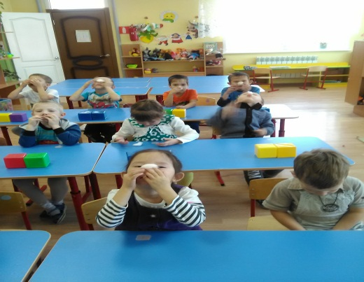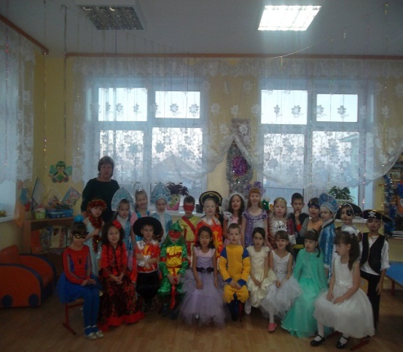 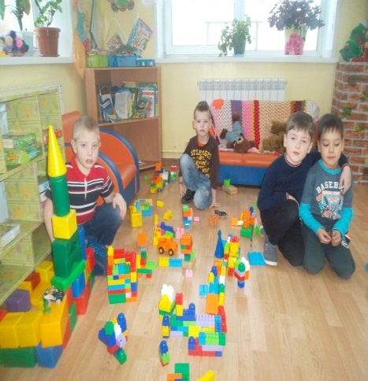

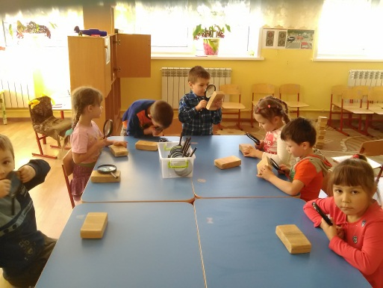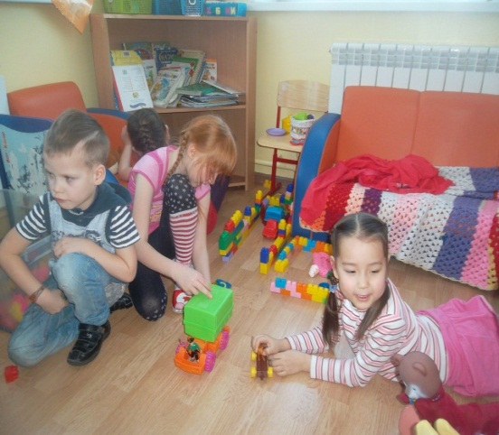 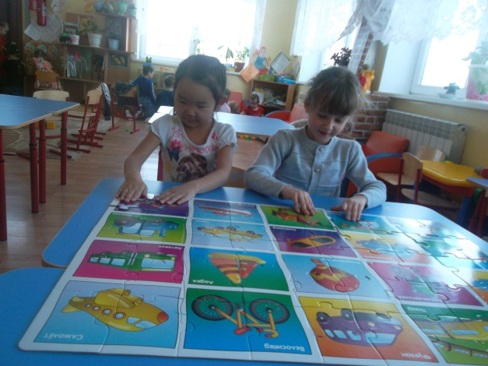

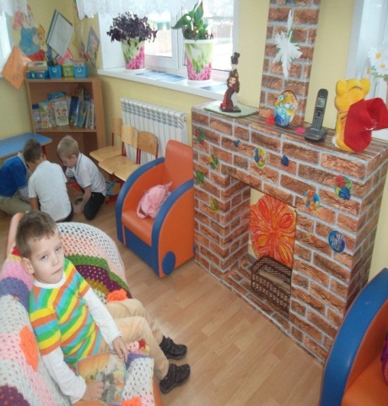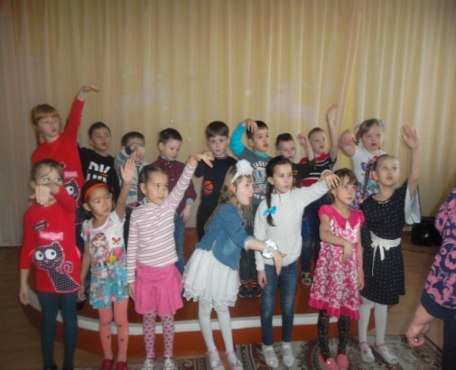 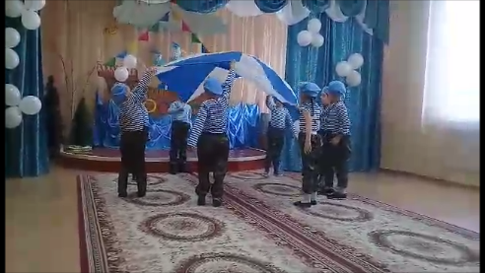

**Как я рад, как я рад,**

**Что пошел я в детский сад,**

**Здесь друзей себе найду,**

**Очень весело в саду!**

**Постарались повара -**

**Очень вкусная еда.**

**За столом мы не шумим**

**Аккуратно все едим.**

**Ура! Ура!**

**У нас новая игра.**

**Мы играем целый день,**

**Нам играть совсем не лень**

\*\*\*\*\*\*\*\*\*\*\*\*\*\*\*\*\*\*\*\*\*\*\*\*\*\*\*\*\*\*\*\*\*\*\*\*\*\*\*\*\*\*\*\*\*\*\*\*\*\*\*\*\*\*\*\*\*\*\*\*\*\*\*\*\*\*\*\*\*\*\*\*\*\*

***МАДОУ детский сад «Жемчужинка» Тираж 50***

Номер подготовили: Эпова М.В., Ощепкова Н.А., Давыдова А.А. Любая перепечатка издания является

Редактор: Эпова М.В. нарушением авторских прав и

преследуется по закону